**Предметно-пространственная**

**развивающая среда**

Воспитатели:

Шумова Ю.С.

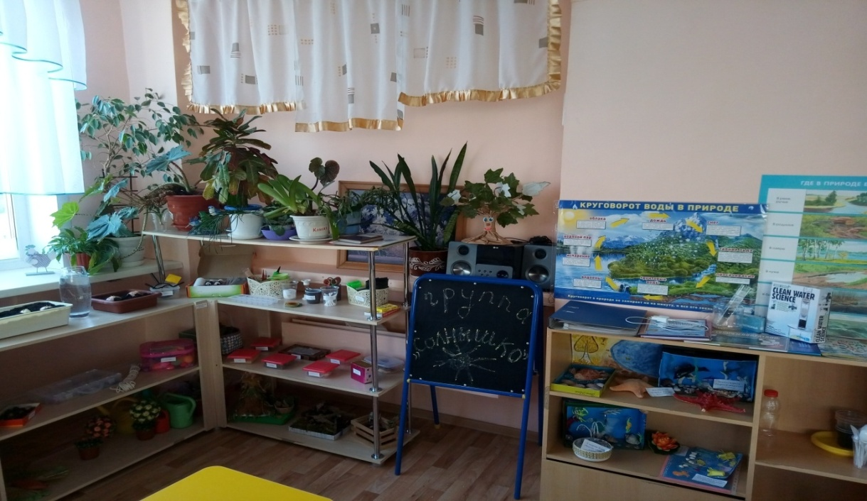**Центр познавательно – исследовательской опытно – экспериментальной деятельности**

Центр для девочек

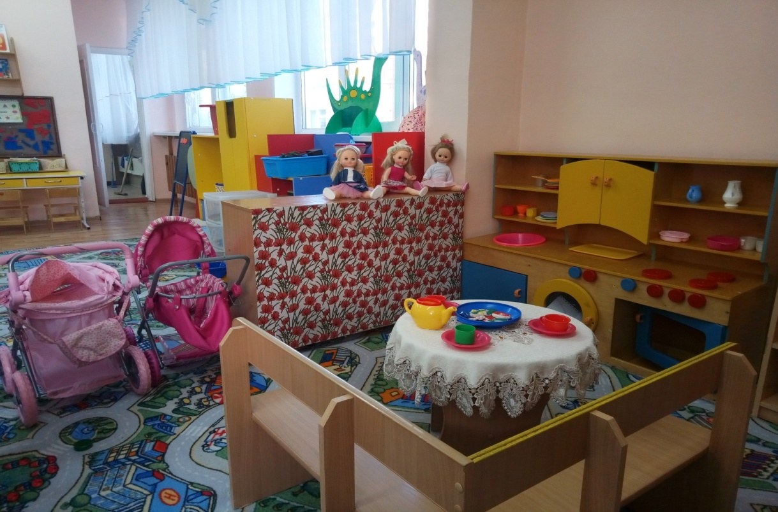

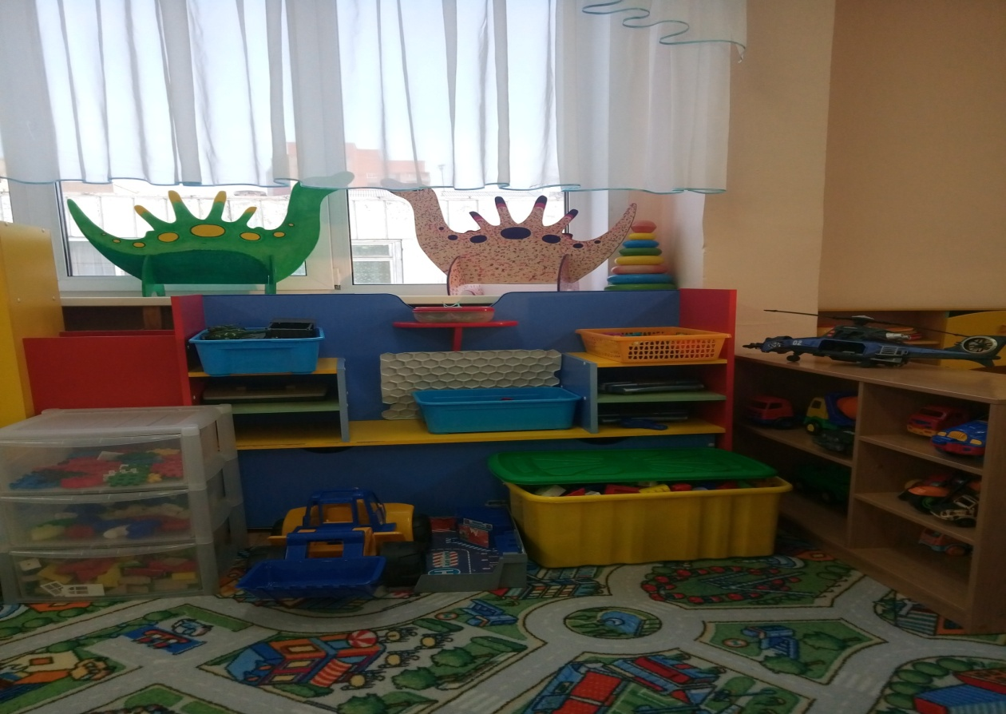Центр для мальчиков

Речевой центр

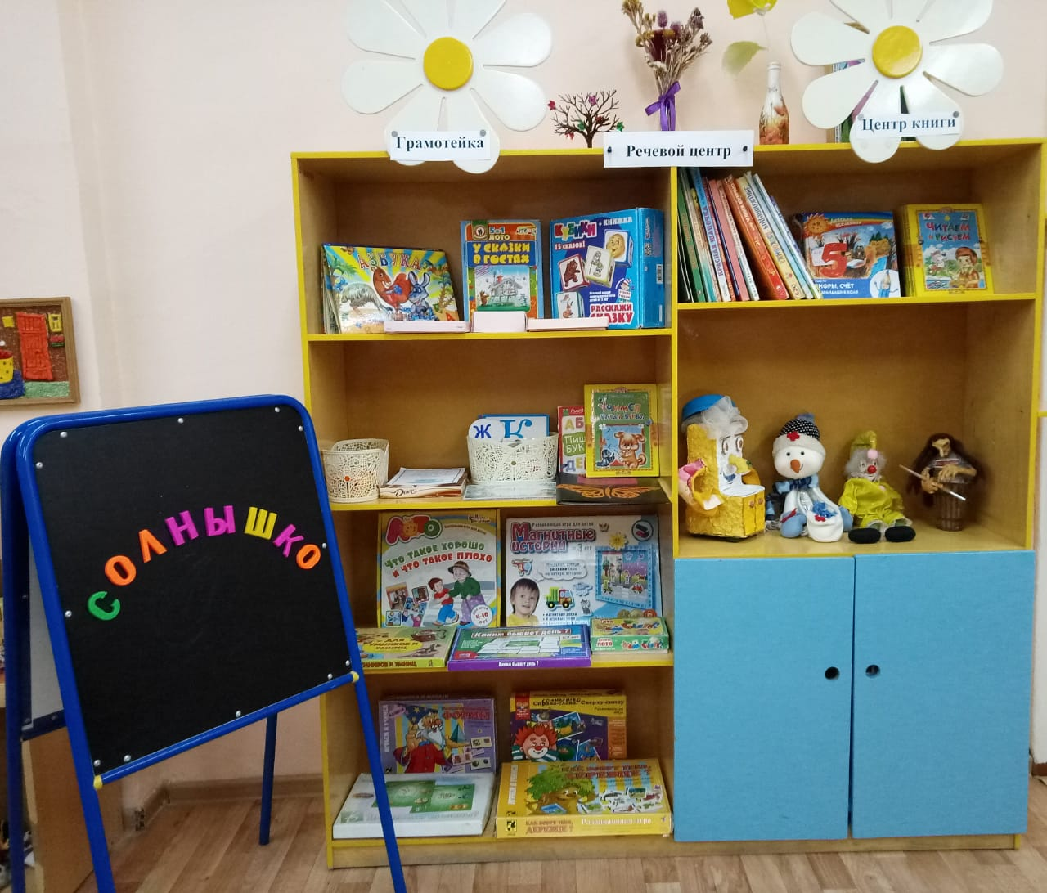

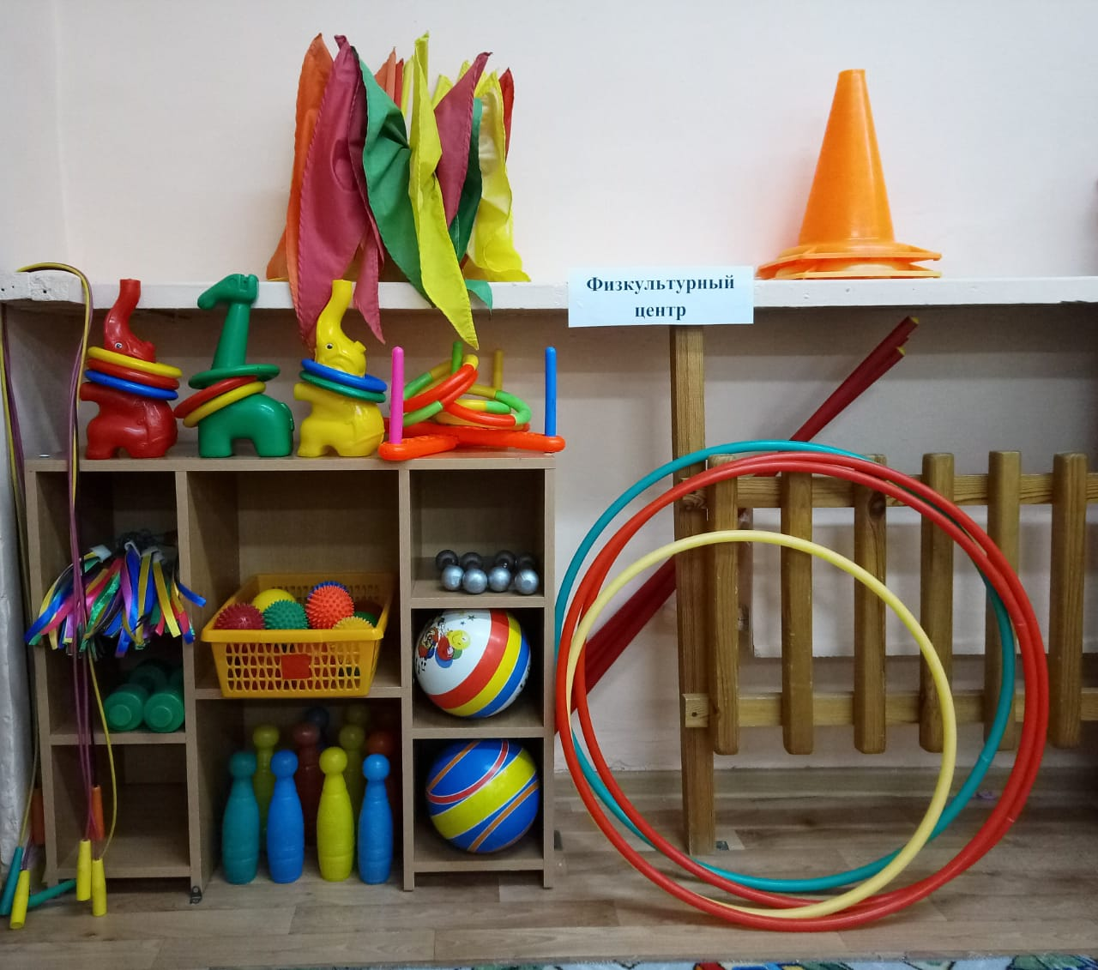Физкультурный центр

Художественно – эстетический центр

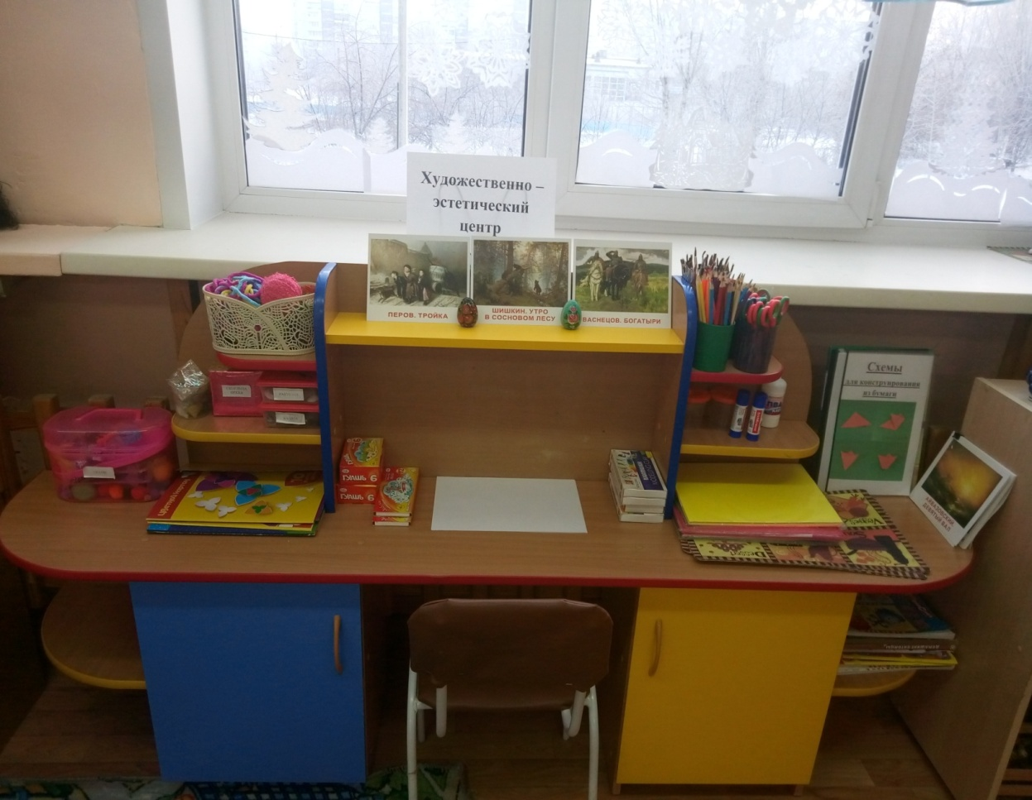

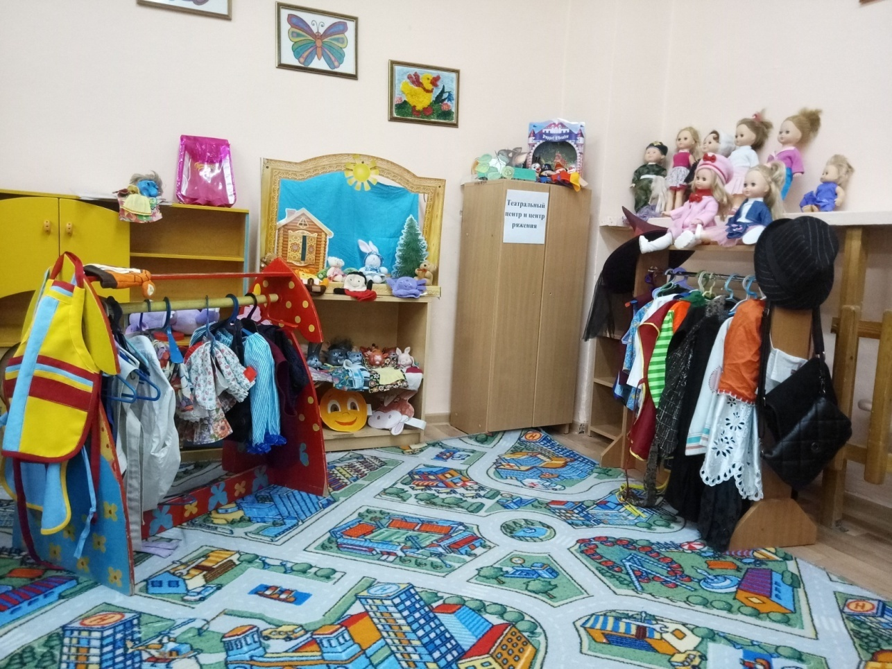Театральный центр и центр ряженья